Консультация для родителей
«Одежда для прогулок»

Детям одинаково вредно как перегреваться, так и переохлаждаться. Количество слоев одежды зависит от температуры воздуха. Дополнительно нужно учитывать силу ветра. При одинаковой отрицательной температуре воздуха человек мерзнет тем сильнее, чем больше скорость ветра.
Большое значение имеют индивидуальные особенности ребенка. Малоподвижный, постоянно зябнущий ребенок должен быть одет теплее, чем активный. Слишком укутанных малышей можно встретить гораздо чаще, чем недостаточно тепло одетых.
Детей нужно одевать не теплее, чем одеваются взрослые, а возможно, даже легче.
Одевая ребенка, помните, что дети мерзнут меньше, чем взрослые и больше двигаются.
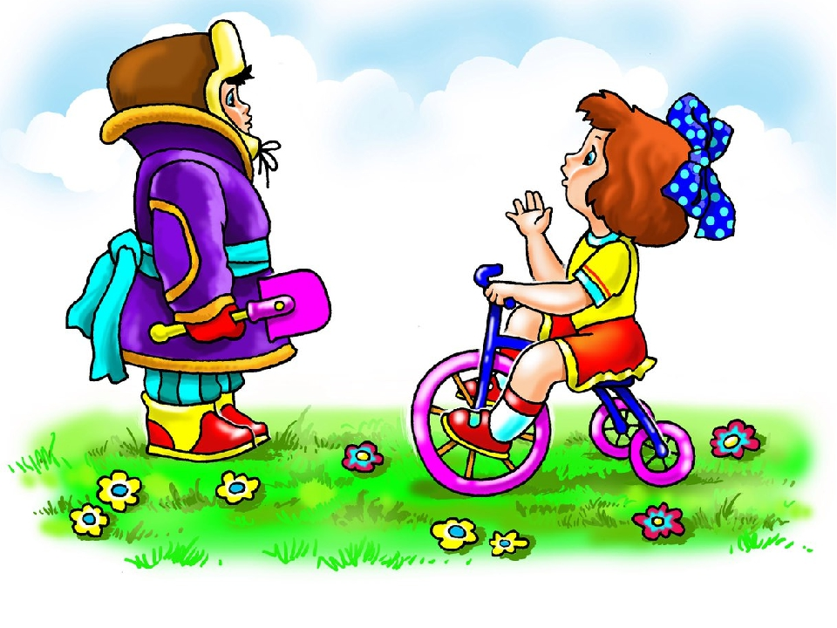

Одежда для прогулок должна быть подобрана таким образом, чтобы ребенок мог одеться с минимальной помощью воспитателя или самостоятельно.
Обувь должна быть без шнурков — например, на молнии или на липучках.
Куртка должна быть без пуговиц. Оптимальной застежкой являются липучки или молнии.
Шапку лучше покупать без завязок — например, с застежкой на липучке.
Вместо шарфа удобнее использовать «манишку», которую надевают через голову.
Для маленьких детей лучше купить варежки. К варежкам нужно пришить тесемку или резинку. Не пришивайте резинку к куртке! Достаточно продеть ее в петельку для вешалки, чтобы можно было снять и посушить на батарее отопления.
Уличная обувь – более закрытая, чем домашняя. В теплое время года удобна текстильная обувь – легкая, воздухопроницаемая и гигроскопичная. Если вы покупаете босоножки, стопа ребенка должна быть плотно зафиксирована ремешками. Носок уличной обуви для профилактики травматизма лучше выбирать закрытый.
При низких температурах воздуха детям лучше надевать кожаные ботинки.
Зимой на прогулках следует носить утепленные кожаные ботинки, а в очень сильные морозы – валенки. Внимательно следите за тем, чтобы зимняя обувь не была ребенку мала. Ботинки или сапожки, которые немного велики, можно носить с двумя парами носков.
Не менее важно правильно выбрать носки. Они должны быть подходящего размера –маленькие сжимают ноги, а большие собираются складками и способствуют формированию потертостей. Носки с пяткой гораздо удобнее носков без нее. У качественных носков материал на пятках и мысках толще, чем в других местах, - это делает их более долговечными.
Носки из натуральных волокон (хлопка и шерсти) лучше впитывают влагу и позволяют ногам «дышать».

